
P!NK eröffnete die 79. Tony Awards mit einem mitreißenden Auftritt und nutzte dafür einen Sennheiser Spectera-Handsender mit Neumann KK 204 Kapsel (Foto: John Nacion/Getty Images)

Herausragender Sound für eine besondere Übertragung: „Spectera“ sorgte für exzellenten Broadcast-Sound bei den 79. Tony Awards
Drahtloses Breitbandsystem übertrug Starmoderatorin P!NK und Dutzende weitere Akteure

New York City, 14. Juli 2026 – Am Abend, der das (Musik-)Theater feiert, legte auch Sennheisers Spectera einen spektakulären Auftritt hin: Für die Live-Übertragung der 79. Tony Awards aus der Radio City Music Hall in New York City setzte Firehouse Productions auf das bidirektionale Breitband-Ecosystem. Beim bislang größten Broadcast-Einsatz für Spectera in den USA nutzte Moderatorin P!NK einen Prototypen des Spectera-Handsenders, der im Herbst auf den Markt kommen wird.

Schon im vergangenen Jahr erkundeten die Tony Awards die Möglichkeiten der Breitbandtechnik: Damals nutzte Cynthia Erivo einen Spectera-Bodypack für ihr Ansteckmikrofon und das In-Ear-Monitoring, als sie ihren unvergesslichen Auftritt in einer Garderobe im Obergeschoss begann und sich über Backstage-Gänge und -Treppen bis hin zur Hauptbühne „vorarbeitete“. Dass sie dabei quasi den ganzen Veranstaltungsort durchquerte, gab einen ersten Eindruck von der Zuverlässigkeit und der guten Abdeckung des Systems.

Bei der 79. Ausgabe der Tony Awards zeigte sich Spectera nun als ideale Lösung für große, temporeiche Broadcast-Produktionen, bei denen Handsender, Headsets, Ansteckmikrofone, Instrumentensender und In-Ear-Monitoring auch dann noch nahtlos ineinandergreifen, wenn sich die Setliste kurz vor der Übertragung ändert. P!NK setzte über den Abend alles ein, was Spectera zu bieten hat, vom In-Ear-Monitoring, über Headset-Mikrofon und Ansteckmikrofon am gleichen Bodypack bis hin zum im Herbst verfügbaren Spectera-Handsender, gepaart mit einer Neumann-Kapsel KK 204. Nur ein einziges, unauffälliges Spectera SEK-Beltpack begleitete sie bei ihrer spektakulären Darbietung von „Lady Marmalade“ aus dem Musical „Moulin Rouge“, bei Interaktionen mit dem Publikum, Moderationen und schließlich einem Tribute an „Chicago“, das seinen 30. Geburtstag am Broadway feierte. Spectera kam auch für weitere Performances zum Einsatz, unter anderen für Darsteller*innen aus „Schmigadoon!“ und „Two Strangers (Carry a Cake Across New York)“ sowie für die drahtlose Instrumentenübertragung während des „In Memoriam“ Tributes.

Jon Lewis, Monitor-Engineer für P!NK, erklärt: „Wir hatten Spectera erst kürzlich als In-Ear-Monitor bei unserer Show in San Diego eingesetzt. Da wir bei den Tony Awards für ein paar Performances eine Kombination aus In-Ears und Headset-Mikrofon brauchten, haben wir gar nicht erst lange nachgedacht und den Spectera-Bodypack als Transceiver genutzt. Dank der Funktionen des Spectera-Systems konnten wir alle Bodypacks kontinuierlich remote überwachen und auch Einstellungen aus der Ferne ändern. Außerdem hatten wir die Lautstärkeeinstellung gesperrt. So konnten die Bodypacks sicher in den Kostümen versteckt werden, ohne dass wir Gefahr liefen, dass sich die Lautstärke bei intensiven Tanzsequenzen versehentlich verstellt. Spectera ist ein echter Gamechanger, wenn es um Systemmanagement und Funktionalität geht.“

Das Produktionsteam setzte zwei Spectera Base Stations ein, die in nur 12 MHz Spektrum das Äquivalent von 60 Schmalbandkanälen händelten und zusammen mit vielen herkömmlichen Funksystemen auf derselben Bühne eingesetzt wurden. Die Koordination sowie die Fernüberwachung und -Steuerung der Produktion wurde markenübergreifend über die SoundBase App realisiert, wodurch das HF-Team einen vollständigen Überblick über das komplexe und sich laufend ändernde Drahtlos-Setup erhielt.

„Spectera wird die gesamte Branche verändern“, sagt Justin Milner, HF-Techniker bei den 79. Tony Awards. „Das System eröffnet uns eine ganz neue Denkweise. Alles ist einfacher, schneller und zuverlässiger als bei Schmalbandsystemen, das Frequenzmanagement, die Einrichtung der Beltpacks, das Antennen-Setup...“

Für Scott Hoskins, HF-Koordinator bei Firehouse Productions, ist die Flexibilität von Spectera besonders wichtig, denn bis kurz vor Sendebeginn können sich noch Dinge ändern: „Wir konnten weitere Mikrofone und In-Ears hinzufügen, ohne dass das irgendeine zusätzliche Frequenzkoordination erfordert hätte“, erklärt er. „Dank der einfachen Handhabung und Flexibilität der über RJ45 und Cat5e angeschlossenen Antennen können wir die Abdeckung ganz spontan ändern und auch abgelegene Bereiche zuverlässig versorgen, für die bei herkömmlichen Antennen mit Koaxialkabeln zusätzliche Hardware erforderlich wäre.“

Die Abdeckung war in der gesamten Radio City Music Hall während der Proben und der Live-Übertragung absolut zuverlässig. „Die Spectera-Träger haben sich die ganze Woche über als absolut zuverlässig erwiesen“, sagt Hoskins. „Wir hatten vier Antennen an die erste Base Station und drei an die zweite angeschlossen, und damit die gesamte Halle hervorragend abgedeckt.“ Milner ergänzt: „Das verfügbare Spektrum ist heute so begrenzt – da öffnet sich wieder eine Tür, so dass wir den Produktionsanforderungen nach immer mehr Funktechnik bei Shows wieder gerecht werden können.“

HF-Techniker Justin Milner überwacht die Übertragung der Tony Awards mit der SoundBase App und einem geschlossenen Kopfhörer HD 480 PRO | 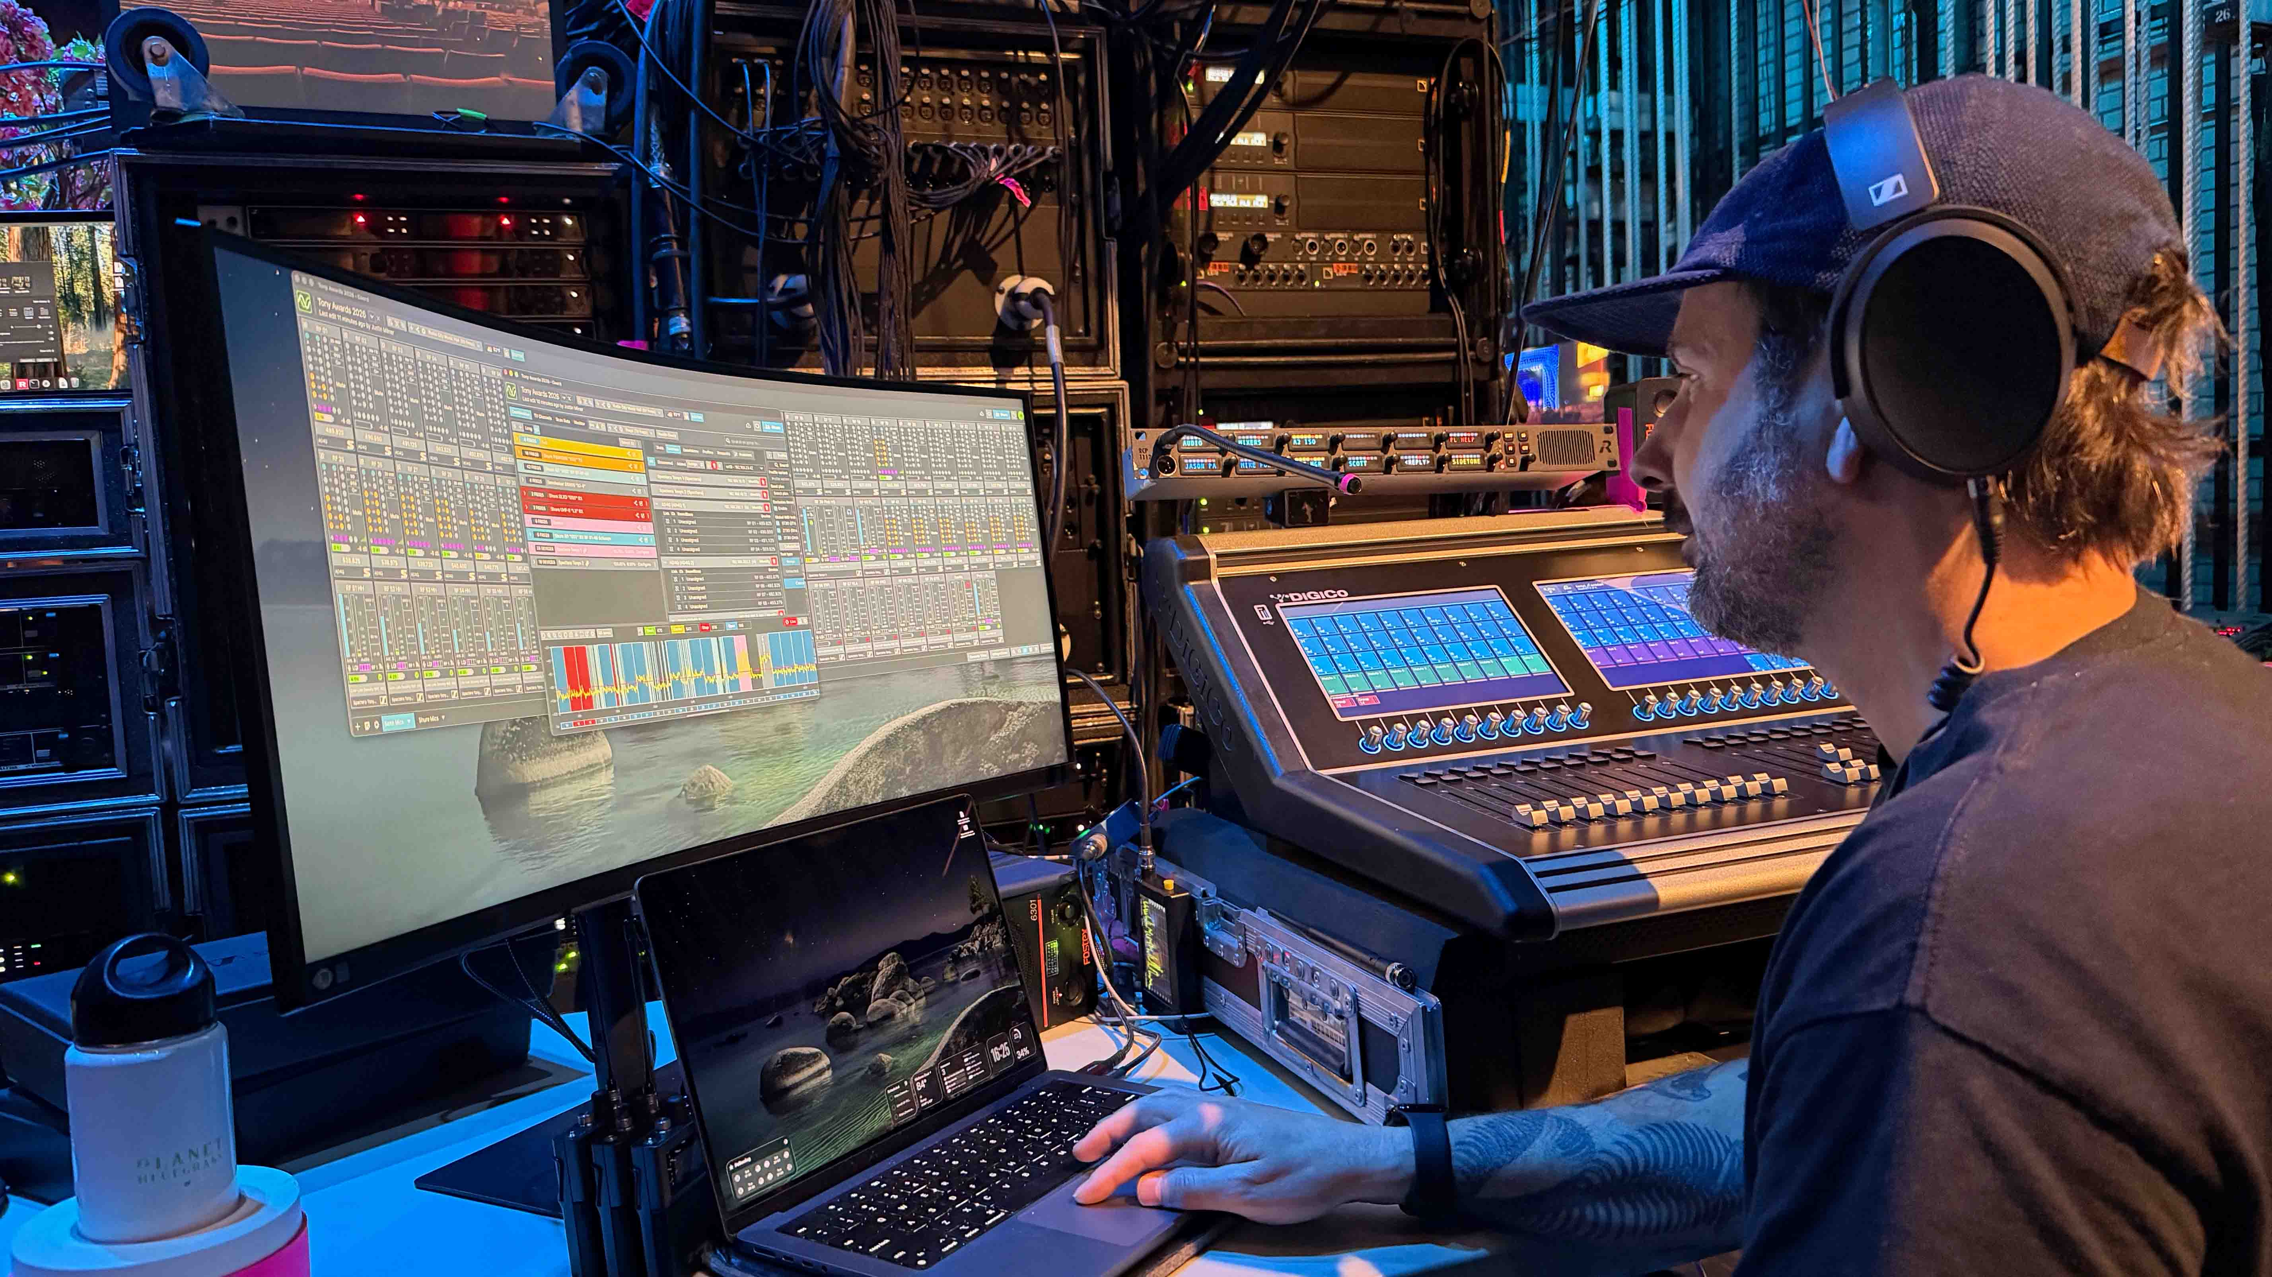

Dank Specteras zuverlässiger Funkabdeckung in einer der anspruchsvollsten HF-Umgebungen der USA, seiner flexiblen Infrastruktur und der Tatsache, dass Mikrofone und In-Ears im selben HF-Kanal laufen, konnte sich das Produktionsteam schnell an die immer wieder anderen Bedingungen während der Proben und der Live-Show anpassen. Die HF-Management-App SoundBase gab dem Team dabei die Möglichkeit, das Spectera-Breitbandsystem sowie herkömmliche Schmalbandsysteme zentral zu steuern und zu überwachen. Hoskins betont: „Alle Systeme, ganz gleich welcher Marke, auf einer einzigen Plattform überwachen zu können, ist ein Riesenvorteil.“

Das Team profitierte besonders von der neuen „Remote View“-Funktion in der SoundBase Pro App. Damit können individuell angepasste Dashboards auf mehreren Geräten gleichzeitig genutzt werden. So kann das Monitoring auf Smartphones, Tablets oder Laptops überall am Veranstaltungsort stattfinden, ohne dass dafür zusätzliche Softwarelizenzen erforderlich sind. Als Monitorkopfhörer setzte Milner einen Sennheiser HD 480 PRO ein: „Es war regelrecht ein Vergnügen, jedes Spectera-Mikrofon mit dem 480 PRO zu hören. Alles klang großartig.“

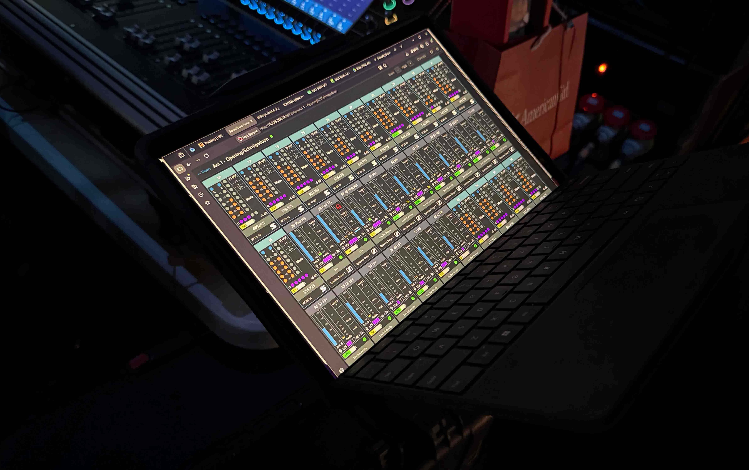 | Mit der „Remote View“-Funktion von SoundBase Pro hat Scott Hoskins sein individuelles Dashboard eingerichtet. Mit „Remote View“ können Produktionsteams individuell angepasste Dashboards auf mehreren Geräten erstellen, ohne dass dafür zusätzliche Softwarelizenzen erforderlich sind

Hoskins glaubt, dass Technologien wie Spectera angesichts der sich weiterentwickelnden Live-Produktionen entscheidende Faktoren sein werden: „Spectera benötigt weniger Platz und weniger Spektrum. Das hilft uns, mit der stetig wachsenden Komplexität von Shows Schritt zu halten.“ Greg Simon, Technical Applications Engineering Director bei Sennheiser, ergänzt: „Spectera gibt Produktionsteams die nötige Flexibilität und Skalierbarkeit für die HF-Herausforderungen der Gegenwart – und ermöglicht es ihnen, sich auf künftige Broadcast-Anforderungen einzustellen.“

(Ende)

Anmerkung für die Redaktion: Bei der Verwendung des P!NK-Fotos ist als Bildnachweis John Nacion/Getty Images anzugeben. Das Bild darf ausschließlich im Zusammenhang mit dieser Pressemitteilung eingesetzt werden.

Die hochauflösenden Bilder zu dieser Pressemitteilung können hier heruntergeladen werden.

Über die Marke Sennheiser
Audio ist unser Leben. Wir sind von der Leidenschaft getrieben, Audio-Lösungen zu entwickeln, die einen Unterschied machen. Die Zukunft der Audiowelt gestalten und unseren Kund*innen außergewöhnliche Klangerlebnisse bieten – dafür steht die Marke Sennheiser seit mehr als 80 Jahren. Während professionelle Audiolösungen wie Mikrofone, Konferenzlösungen, Streaming-Technologien und Monitoring-Systeme Teil des Geschäfts der Sennheiser electronic GmbH & Co. KG sind, wird das Geschäft mit Verbrauchergeräten wie Kopfhörern, Soundbars und sprachoptimierten Hearables von der Sonova Holding AG-Unternehmensgruppe unter der Lizenz von Sennheiser betrieben.
www.sennheiser.com
www.sennheiser-hearing.com

Pressekontakte DACH
Stephanie Schmidt
+49 5130 6001275
stephanie.schmidt@sennheiser.com

